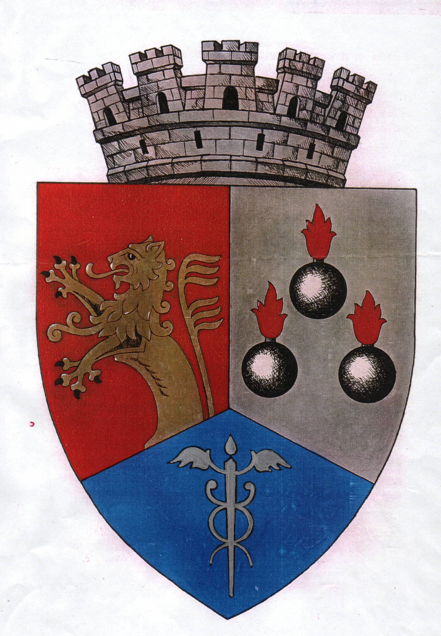

PRIMĂRIA MUNICIPIULUI CALAFAT
Bd. T. Vladimirescu, Nr. 24, Calafat, cod 205.200, Dolj, România
Tel: 0251.231424, Fax: 0251.232884
E-mail: primariacalafat@yahoo.com

Nr.4692/12.02.2025

Anunţ referitor la elaborarea unui proiect de act normativ
PRIMARIA MUNICIPIULUI CALAFAT
Astăzi, 12.02.2025 PRIMARIA MUNICIPIULUI CALAFAT anunţă deschiderea procedurii de transparenţă decizională a procesului de elaborare a proiectului următorului act normativ:
Proiectul de hotărâre privind aprobarea bugetului finanțat parțial sau integral din venituri proprii al Municipiului Calafat pe anul 2025
Paragraf descriptiv – prin prezentul proiect de hotarare se propune aprobarea bugetului finanțat parțial sau integral din venituri proprii al Municipiului Calafat pe anul 2025.
Documentaţia poate fi consultată:
- pe pagina de internet a instituţiei, pe site-ul www.municipiulcalafat.ro
- la sediul instituţiei ,strada T.Vladimirescu,nr.24;
- Proiectul de act normativ se poate obţine în copie, pe bază de cerere depusă la biroul de relaţii cu publicul al instituţiei.
Propuneri, sugestii, opinii cu valoare de recomandare privind proiectul de act normativ supus procedurii de transparenţă decizională se pot depune până la data de 28.02.2025,astfel:
- ca mesaj în format electronic pe adresa de e-mail: registratura@municipiulcalafat.ro;
- prin poştă, pe adresa strada T.Vladimirescu,nr.24,Calafat;
- la sediul instituţiei, la Registratură, la adresa strada T.Vladimirescu,nr.24,Calafat, între orele 08-16 .
Materialele transmise vor purta menţiunea " Proiectul de hotărâre privind aprobarea bugetului finanțat parțial sau integral din venituri proprii al Municipiului Calafat pe anul 2025,, .
Propunerile, sugestiile, opiniile cu valoare de recomandare vor fi publicate pe pagina de internet a instituţiei, la linkul www.municipiulcalafat.ro .
Nepreluarea recomandărilor formulate şi înaintate în scris va fi justificată în scris.
Pentru cei interesaţi există şi posibilitatea organizării unei întâlniri în care să se dezbată public proiectul de act normativ, în cazul în care acest lucru este cerut în scris de către o asociaţie legal constituită sau de către o altă autoritate sau instituţie publică până la data de 28.02.2025 .
Pentru informaţii suplimentare, vă stăm la dispoziţie la următoarele date de contact: telefon: 0251/231424, e-mail: registratura@municipiulcalafat.ro, persoană de contact: Ceau-Radut Cristina .

Primar,
Mihai Cotea

